**武汉大学计算机学院**

**本科生课程设计报告**

**星云自习系统设计与实现**

专 业 名 称 ：软件工程（卓越工程师）

课 程 名 称 ：软件工程

团 队 名 称 ：星云开发小组

指 导 教 师 ：李晓剑 副教授

团 队 成 员 一：汪子龙（2017302580010）

团 队 成 员 二：胡龙晨（2017302580237）

团 队 成 员 三：郭瑞景（2017302580158）

团 队 成 员 四：叶瑞雯（2017302580226）

二○二〇年四月

**郑 重 声 明**

本团队呈交的设计报告，是在指导老师的指导下，独立进行实验工作所取得的成果，所有数据、图片资料真实可靠。尽我所知，除文中已经注明引用的内容外，本设计报告不包含他人享有著作权的内容。对本设计报告做出贡献的其他个人和集体，均已在文中以明确的方式标明。本设计报告的知识产权归属于培养单位。

团队成员签名：汪子龙、胡龙晨、郭瑞景、叶瑞雯 日期：2020.04.28

**目 录**

1 团队介绍 5

1.1 团队成员及分工 5

1.2 项目心得 5

2 项目介绍 7

2.1 项目背景 7

2.2 项目意义 7

2.3 项目简介 7

3 需求分析 7

3.1 市场概况 7

3.2 竞品分析 8

3.3 需求总结 8

4 设计说明 10

4.1 系统架构 10

4.2 系统功能设计 10

4.2.1 用户模块设计 10

4.2.2 星球模块设计 10

4.2.3 其他模块设计 10

4.3 数据库设计 11

4.4 接口设计 13

5 开发计划 14

5.1 开发模式 14

5.2 开发周期安排 14

5.2.1 开发周期 14

5.2.2 具体安排 15

5.2.3 文档管理 15

6 测试报告 15

6.1 用户模块 15

6.2 星球模块 18

6.3 其他模块 24

7 开发进度报告 28

7.1 第一周期 28

7.1.1 待办内容 28

7.1.2 开发遇到问题 29

7.2 第二周期 30

7.2.1 待办内容 30

7.2.2 开发遇到问题 31

7.3 第三周期 33

7.3.1 待办内容 33

7.3.2 开发遇到问题 33

7.4 第四周期 34

7.4.1 待办内容 34

7.4.2 开发遇到问题 35

7.5.1 待办内容 36

7.5.2 开发遇到问题 38

8 用户手册 38

8.1 运行环境 38

8.1.1 硬件 38

8.1.2 注意事项 39

8.2 使用说明 39

8.2.1 用户模块 39

8.2.2 星球模块 42

8.2.3 其他模块 44

**1 团队介绍**

* 1. **团队成员及分工**

**汪子龙 项目经理、前端开发**

负责整个项目的构思和进度管控，组织每周期例会并监督组员任务完成情况；

学习调用agora接口，实现视频聊天及视频直播等核心功能；

完成所有前端界面的设计，实现前端与后台的通信。

**胡龙晨 产品经理、后台开发**

负责项目的核心需求分析，在整个项目周期中不断更新和完善需求；

完成项目立项报告和中期汇报，负责各种开发文档的校对整合；

完成部分Spring服务器工作。

**郭瑞景 技术经理、后台开发**

为项目后台部分提供技术支持，学习并实现后台所需要的疑难技术；

独立搭建WebSocket服务器，提供视频聊天及视频直播中的附加功能；

完成部分Spring服务器工作。

**叶瑞雯 副技术经理、后台开发**

为项目后台部分提供技术支持，学习并实现后台所需要的疑难技术；

负责数据库的搭建和维护，负责项目后台部分的代码管理；

完成部分Spring服务器工作。

* 1. **项目心得**

**汪子龙：**

在本项目中，我担任了小组组长及项目经理的角色，主要负责前端开发及项目进度监管。

作为小组组长，我提出了自习室app的idea并得到了大家的一致赞同，在开发过程中，我构思了产品的整体结构和部分应有的功能，在和大家的讨论中，我收获了许多新的点子，开阔了设计的思路，能够更好的完成后续的设计。

我们组织每周的例会对本周期完成的任务进行总结并对下一周期的任务进行规划，这个过程大大的提高了我们团队的效率，有效的对我们的拖延症进行了一定程度的遏制，从而使得我们的开发计划稳步进行。

在前端开发中，我从一无所知到逐渐查找资料学会使用agora接口和学习声网SDK，仔细阅读官方文档，并多次尝试到最后成功实现，收获了许多技术上的知识。同时，在前端界面设计上我参考了许多比较成熟的设计界面，对于我个人的审美部分有着一些提升与进步。

而最重要的感悟就是能够以团队开发的形式完成本次的开发过程，我充分体会到团队的力量，不仅能够节约大家的时间，而且在思维的碰撞中能够获得更多的新知识，这是很有意义的。

**胡龙晨：**

在本次为期十周左右的项目开发中，作为产品经理和后台开发者，我学会了很多之前没有的东西。

在技术上，对springboot框架的开发和使用上更加的得心应手，对于一些可能出现的常见的bug也掌握了原因和处理方式。对于使用租下的服务器的一些操作如clean，package和使用xftp、xshell上传运行等进行了多次尝试并掌握。同时，在使用postman进行接口测试也有了一定的了解，能够完成基础的测试操作。

在开发上，我对团队协作的认知更近一步，团队应该是1+1>2的存在，在各方任务量分担的情况下保证质量是一个团队最圆满的结果，中途由于我个人的原因缺席了一段时间，延误了项目，在大家的体谅和帮助下赶回了进度，让人感觉十分温暖。希望能够在以后的学习生活中继续进步。

**郭瑞景：**

在本项目中，我主要负责项目框架的搭建和管理，套接字服务器的实现，部分业务逻辑的实现，以及维护API文档。

作为技术经理，结合本项目，由于涉及对数据库频繁的联表查询，权衡了JPA和MyBatis的特点，最终选择MyBatis作为项目的数据持久化框架，进行学习后完成了一个小的演示项目，同时分享给组内其他成员。结合SSM框架和项目需求，进行项目初始框架的搭建，并在之后的过程中进行管理。

为完成项目需求，需要搭建套接字服务器。学习了springboot集成的WebSocket，实现服务器和客户端的全双工通信。

在后台业务逻辑实现的过程中，对数据库的操作掌握地更加熟练，尤其是一些复杂的查询。

使用“看云”这个平台进行API文档的管理，由一个人进行维护避免版本混乱，并及时更新。该平台同时方便地提供了对接口测试的功能。

开发过程中另一重要板块就是测试。除去每周期进行的alpha测试，在项目开发基本完成后还进行了beta测试，针对出现的问题对项目进行了完善。

这次项目开发是一次非常有意义的经历。不仅学到了很多技术，而且团队成员之间合作默契，在组长的带领下项目进度稳步快速推进，完成了项目的开发。

**叶瑞雯：**

在本次项目中，我作为后台开发人员，管理数据库并使用GitHub进行版本控制。

在后台开发过程中，我学习了SSM框架，了解了MyBatis数据库持久化技术的使用方法，包括编写映射文件、映射接口等；同时在本项目时间计算模块的开发中，我熟练掌握了一些数据库存取和数据计算的方法。

在数据库管理中，我熟练了数据库建表和数据类型限制，以及学会了设置参数统一数据库和后台的时间。

使用GitHub管理代码，我了解了idea中便捷实用GitHub进行版本控制的方法，以及一些不当操作会造成的代码同步错误和其解决方法；

同时管理服务器，我学会了项目打包上传以及运行的流程，包括控制台命令java -jar和screen的使用。

最重要的是和团队一起完成项目，大家互相帮助，对于未知的知识从不懂到熟练，同时规划得当、进度飞快，最后高质量完成了作业。可以说是一次很有意义的合作经历。

**2 项目介绍**

**2.1 项目背景**

我们的学习生活中除了上课，还有很重要的一部分，就是自习。平时可以去学校，同学们大多选择去图书馆或教室自习；即便在寝室，也可以和室友一起学习，互相讨论。

但是目前同学们不得返校，只能在家完成学习任务，难免会分心，在学习上产生懈怠。身边各种电子产品的诱惑，手机、电脑中的大量软件吞食注意力，使专注时间碎片化，效率低下。况且，学习过程中难免会遇到需要小组讨论的时候，但是现在同学们都在家学习，不能像在校时那样可以约好时间地点聚在一起。即便在学校，也会经常遇到图书馆满员的情况，有限的图书馆座位资源限制了学生想要自习的决心和场所。除此之外，学生也可能会遇到学习规划困难等问题，学习没有目标或有目标但缺少相同目标的人一起学习进步。

**2.2 项目意义**

基于以上背景，我们的项目旨在帮助学生—

排除学习外干扰信息：使用星云自习室APP自习时，排他地避免使用其他应用，排除了不相关的干扰信息，使学生能更专注于学习。

寻找学习伙伴：给感兴趣的用户留言，找到志同道合的学习伙伴，互相监督，一起学习进步。

规划学习计划和目标：制定待办列表，为任务设置截止日期，清晰地规划自己的学习计划和目标。

集单人自习、多人研讨、计划拟定等于一身，帮助学生专注学习，提高学习效率。

**2.3 项目简介**

本产品主要面向大学生和高中生，提供单人自习、多人研讨、直播学习三种自习模式，可以给其他用户留言以找到学习伙伴，还可指定待办列表和倒计时以规划学习计划和目标，同时能够随时查看自己的学习数据。

项目采用前后端分离开发模式，后端使用springboot + MyBatis框架和MySQL数据库管理系统，前端使用Unity进行安卓开发并使用声网视频服务器提供视频及音频服务；同时使用WebSocket协助前后端信息交换。

采用敏捷模式进行开发，总共分为五个项目周期。每周期完成开发工作后进行版本测试及业务逻辑评测并及时做出相应修改，同时维护API文档、待办列表和bug文档以记录项目状态，周期结束时开会指定下一周期任务分工。

**3 需求分析**

**3.1 市场概况**

在2019年，全国手机用户已经达到了十亿八千万部，而未来的移动互联网市场，95%以上都会是智能手机，因此在该软件的可使用硬件上不成问题。

而在2019年度，仅仅全国现存的高校大学生就有过5000万，所以在软件的可使用人群上十分充足。

我们通过采访了解到大部分大学所拥有的自习室仅仅达到该校学生的1/6不到，一旦到达临近考试的时间段，相当多的学生因为没有座位而失去了较好的自习环境，而这种趋势在将来仍有进一步的恶化（由于每年招收的高校大学生名额的不断增多），因此在供需关系上，自习室软件可以说是当代大学生所急需的一种app。

而当前该种自习室软件良莠不齐，比较优秀的如番茄todo，在各种大学生群体中广泛流传使用，但终究只覆盖到了一些知道其名号的学生。而更多的比较次等的自习室项目不仅功能简单，而且大学生对其知之甚少，它们以制作成本低，学生开发，难以维护为特点，又由于其牟利的困难性导致鲜有大型的软件公司愿意画功夫制作出优良的成品软件。因此这些软件难以在数据化和app爆炸的时代脱颖而出，这也越发导致学生内部缺乏趁手的自习软件去使用。

考虑到未来学生的需求并不会减少，而产品的竞争也相对不会太强，我们决定制作云自习软件，以满足大众学生远距离云自习的需求。

**3.2 竞品分析**

在市场概况中提到该类型产品开发成品较少，且良莠不齐，因此竞争不会很激烈，但仍有部分比较优秀的产品值得借鉴，比较与提升，这里以其中最为优秀的番茄todo和CoStudy自习室这两样产品作为代表进行竞品分析：

·番茄todo：它的优点十分明显，即辅助功能的全面（它拥有强制锁屏及辅助白噪音，各种自习壁纸及激励文字的选择等等）及清新简洁的界面，此外，它在各种统计方面也十分的赏心悦目。与此同时，该软件也有一定程度上的不足，某些用户可能会有一些学习上的其他需求（如远程研讨等等），在这种情况下，仅仅只是在普通自习室内的学习打卡其实并没有太大的成效，在某种程度上，自习室的功能比较单一化。

·CoStudy自习室：这款软件使用的用户不是很多，它有一些值得称道的地方，如它拥有多种自习室，能够设置学习目标，可以和其他用户进行沟通交流等等。而它的缺点则是辅助功能十分少，以及它的画面什么冗余，UI表意不明显。

而其他更少用户的软件所具有的缺点则更加明显。

我们考虑再三，决定将我们制作的产品借鉴以上的现存产品，取其精华，去其糟粕，在界面及UI上，我们将保有简单以读清新风格的界面，且符合星云之名将所有的界面元素设计为宇宙星空之中，体现出神秘的风格。而在辅助功能上，我们尽量保证功能的完整性。而在自习室的功能设定上，我们使用3种不同的自习室：普通星球（用户只能自习），研讨星球（用户可以和其他用户语音视频研讨），直播星球（用户可以直播学习与观看他人直播并发送弹幕交流）。我们相信，在功能和界面的齐头并进下我们的产品将拥有相当程度上的竞争力。

**3.3 需求总结**

表3.1 用户模块需求

|  |  |
| --- | --- |
| **编号** | **需求** |
| 1 | 用户获取邮箱验证码 |
| 2 | 用户注册账号 |
| 3 | 用户使用账号登录 |
| 4 | 用户修改个人信息（用户名，年龄，个性签名等） |
| 5 | 用户上传/修改头像 |
| 6 | 用户修改密码 |
| 7 | 用户找回密码（核对验证码并设置新密码） |
| 8 | 用户给其他用户留言 |
| 9 | 用户查看自己收到的留言列表 |
| 10 | 用户清空自己的留言列表 |

表3.2 星球模块需求

|  |  |
| --- | --- |
| **编号** | **需求** |
| 1 | 用户创建星球（普通星球/研讨星球/直播星球） |
| 2 | 用户修改星球信息（星球名称、简介） |
| 3 | 用户获取某个星系星球列表 |
| 4 | 用户查看自己加入的星球列表 |
| 5 | 用户查看最近常用的星球列表 |
| 6 | 用户加入星球（研讨星球输入暗号加入） |
| 7 | 用户搜索星球（输入星球名或code） |
| 8 | 用户在普通星球开始自习 |
| 9 | 用户在普通星球结束自习 |
| 10 | 用户进入星球时获取星球用户列表 |
| 11 | 用户在研讨星球开始讨论 |
| 12 | 用户在研讨星球切换前后置摄像头 |
| 13 | 用户在研讨星球关闭麦克风 |
| 14 | 用户在研讨星球关闭摄像头 |
| 15 | 用户在研讨星球切换扬声器/听筒 |
| 16 | 用户在研讨星球结束讨论 |
| 17 | 用户在直播星球作为主播开始直播 |
| 18 | 用户在直播星球作为观众开始看直播 |
| 19 | 用户（主播）切换前后置摄像头 |
| 20 | 用户（观众）发送实时评论 |
| 21 | 用户（主播）结束直播 |
| 22 | 用户（观众）结束看直播 |
| 23 | 用户获取当前星球的动态 |
| 24 | 用户退出某星球 |

表3.3 星球模块需求

|  |  |
| --- | --- |
| **编号** | **需求** |
| 1 | 用户查看统计每日学习时间 |
| 2 | 用户查看统计在不同星系学习时间分布 |
| 3 | 用户创建待办清单 |
| 4 | 用户为待办清单添加待办内容 |
| 5 | 用户获取个人待办清单 |
| 6 | 用户修改待办内容完成状态 |
| 7 | 用户修改待办内容优先级 |
| 8 | 用户删除待办内容 |
| 9 | 用户删除待办清单 |
| 10 | 用户创建倒计时 |
| 11 | 用户修改倒计时 |
| 12 | 用户查看自己的倒计时 |
| 13 | 用户删除倒计时 |

**4 设计说明**

**4.1 系统架构**

系统主要由以下几个部分组成

前端：Unity

服务器：106.13.41.151

数据库：MySql

SDK：Agora

**4.2 系统功能设计**

**4.2.1 用户模块设计**

用户模块主要为了满足用户对于软件一些基本操作的需求，主要体现在人机和人人的交互上。在人机方面，用户需要自己的账号来进行独立的操作，因此需要设计注册登录个人信息等方面的功能，此外，当用户需要进行涉及到密码方面的操作时，他们需要绑定自己的邮箱并通过邮箱进行安全的操作。在人人方面，不同的用户之间需要交流，但又要保证自习室不会沦为一个纯粹的聊天软件，因此我们设计以留言的方式进行用户之间的沟通交流，用户能够给他人留言，查看自己收到的留言并能随时的删除它们。

**4.2.2 星球模块设计**

星球模块（即自习室模块）是我们设计的核心部分，这是这款app设计的重要功能区。我们希望用户能够通过不同的自习方式来选择适合自己的学习状态。他们可以在普通的自己室和一群陌生人一起学习（但不交流，仅仅记录学习时长）。或者和朋友，同学进行远程的语音视频研讨项目。又或者观看他人的学习直播来获取自己学习的动力。而为了保证避免用户的一些恶意开通自习室的行为，他们需要每学习120分钟才能够创建一个新的自习室。此外一些其他比较方便用户的功能也将会一一设计出来，如用户能够搜索指定的一些星球，用户能够看到自己近期常用的自习室，这样用户就可以更加轻松便捷的选择想要在其中学习的星球。

**4.2.3 其他模块设计**

其他模块主要处理一些辅助用户使用的功能，用户在经过自习后可能会想要了解到自习时长的统计和区间分布，因此我们设计了自己统计这一辅助功能来帮助用户查看到自己的近期自习信息。我们了解到，用户自习的这一核心目的往往伴随着一些其他的需要，如为了某个目的而学习或者某些即将到来的重大事件。因此，我们设计了todolist待办列表和倒数日这两个辅助功能使用户更好的记录生活。用户可以在待办列表中记录下近期需要达成的目标并按照优先级有顺序的完成它们，而同样的，用户也能够标记未来将要发生的事件，它们将按照到来的时间顺序反馈到用户的倒计时列表中，从而有效的提高用户的学习效率。

**4.3 数据库设计**

表4.1用户模块接口表

|  |  |  |
| --- | --- | --- |
| **序号** | **表名(英文)** | **说明** |
| 1 | User | 用户表 |
| 2 | Planet | 星球表 |
| 3 | UserAndPlanet | 用户星球关系表 |
| 4 | Message | 留言表 |
| 5 | Todolist | 待办列表 |
| 6 | TodolistItem | 待办列表表项 |
| 7 | StudyRecord | 学习记录表 |
| 8 | CountDown | 倒计时表 |

表4.2 User表

|  |  |  |  |  |  |
| --- | --- | --- | --- | --- | --- |
| **属性(英文)** | **类型** | **主键** | **外键** | **空值** | **属性(中文)** |
| ID | int | yes | yes | no | ID |
| name | varchar(15) | no | no | no | 用户名 |
| password | varchar(16) | no | no | no | 密码 |
| sex | int | no | no | no | 性别 |
| age | int | no | no | no | 年龄 |
| signature | varchar(45) | no | no | no | 个性签名 |
| email | varchar(25) | no | no | no | 邮箱 |
| photo | varchar(25) | no | no | no | 头像 |
| studyTime | int | no | no | no | 学习总时长 |
| registerTime | timestamp | no | no | no | 注册时间 |

表4.3 Planet表

|  |  |  |  |  |  |
| --- | --- | --- | --- | --- | --- |
| **属性(英文)** | **类型** | **主键** | **外键** | **空值** | **属性(中文)** |
| ID | int | yes | yes | no | ID |
| code | char(15) | no | no | no | 星球代码 |
| createrId | int | no | yes | no | 创建者ID |
| name | varchar(15) | no | no | no | 星球名 |
| category | int | no | no | no | 种类 |
| galaxy | int | no | no | no | 星系 |
| introduction | varchar(45) | no | no | no | 简介 |
| password | char(6) | no | no | yes | 暗号 |
| population | int | no | no | no | 人数 |
| createTime | timestamp | no | no | no | 创建时间 |

表4.4 UserAndPlanet表

|  |  |  |  |  |  |
| --- | --- | --- | --- | --- | --- |
| **属性(英文)** | **类型** | **主键** | **外键** | **空值** | **属性(中文)** |
| ID | int | yes | no | no | ID |
| userId | int | no | yes | no | 用户ID |
| planetId | int | no | yes | no | 星球ID |
| enterTime | timestamp | no | no | no | 加入时间 |

表4.5 Message表

|  |  |  |  |  |  |
| --- | --- | --- | --- | --- | --- |
| **属性(英文)** | **类型** | **主键** | **外键** | **空值** | **属性(中文)** |
| ID | int | yes | no | no | ID |
| senderId | int | no | yes | no | 发送者ID |
| recieverId | int | no | yes | no | 接收者ID |
| content | varchar(45) | no | no | no | 留言内容 |
| createTime | timestamp | no | no | no | 留言时间 |

表4.6 Todolist表

|  |  |  |  |  |  |
| --- | --- | --- | --- | --- | --- |
| **属性(英文)** | **类型** | **主键** | **外键** | **空值** | **属性(中文)** |
| ID | int | yes | yes | no | ID |
| userId | int | no | yes | no | 用户ID |
| name | varchar(15) | no | no | no | 名称 |
| createTime | timestamp | no | no | no | 创建事件 |

表4.7 TodolistItem表

|  |  |  |  |  |  |
| --- | --- | --- | --- | --- | --- |
| **属性(英文)** | **类型** | **主键** | **外键** | **空值** | **属性(中文)** |
| ID | int | yes | no | no | ID |
| todolistId | int | no | yes | no | 待办列表ID |
| content | varchar(20) | no | no | no | 内容 |
| priority | int | no | no | no | 优先级 |
| isFinished | int | no | no | no | 完成状态 |

表4.8 StudyRecord表

|  |  |  |  |  |  |
| --- | --- | --- | --- | --- | --- |
| **属性(英文)** | **类型** | **主键** | **外键** | **空值** | **属性(中文)** |
| ID | int | yes | no | no | ID |
| userId | int | no | yes | no | 用户ID |
| planetId | int | no | yes | no | 星球ID |
| operation | int | no | no | no | 操作 |
| time | timestamp | no | no | no | 时间 |

表4.9 CountDown表

|  |  |  |  |  |  |
| --- | --- | --- | --- | --- | --- |
| **属性(英文)** | **类型** | **主键** | **外键** | **空值** | **属性(中文)** |
| ID | int | yes | no | no | ID |
| userId | int | no | yes | no | 用户ID |
| name | varchar(15) | no | no | no | 名称 |
| remark | varchar(45) | no | no | no | 备注 |
| endTime | timestamp | no | no | no | 结束时间 |

**4.4 接口设计**

**用户模块接口表**

|  |  |  |  |
| --- | --- | --- | --- |
| **接口名称** | **输入** | **处理** | **输出** |
| 获取验证码 | 邮箱、请求类型 | 发送邮件到指定邮箱 | 发送成功/失败 |
| 注册 | 用户个人信息 | 插入记录到用户表 | 注册成功/失败 |
| 登录 | 邮箱、密码 | 查用户表并验证 | 登录成功/失败 |
| 修改头像 | 用户id、头像 | 上传图片并改用户表 | 修改成功/失败 |
| 修改个人信息 | 用户id、修改内容 | 改用户表 | 修改成功/失败 |
| 修改密码 | 用户id、新旧密码 | 改用户表 | 修改成功/失败 |
| 找回密码 | 用户id、新密码 | 改用户表 | 修改成功/失败 |
| 找回密码-核对验证码 | 邮箱、验证码 | 检验验证码是否正确 | 验证码正确/错误 |
| 获取用户信息 | 用户id | 查用户表 | 用户信息 |
| 给某个用户留言 | 用户id、内容 | 插入message表 | 留言成功/失败 |
| 查看留言列表 | 用户id | 查message表 | 留言内容 |
| 清除留言列表 | 用户id | 从message表中删除 | 清除成功/失败 |

**星球模块接口表**

|  |  |  |  |
| --- | --- | --- | --- |
| **接口名称** | **输入** | **处理** | **输出** |
| 创建星球 | 星球基本信息 | 插入记录到星球表 | 创建成功/失败 |
| 修改星球信息 | 星球id、修改内容 | 改星球表 | 修改成功/失败 |
| 解散星球 | 星球id | 从星球表和关系中表删除 | 登录成功/失败 |
| 查看星球列表 | 星系号 | 查星球表 | 星球信息 |
| 查看自己的星球列表 | 用户id | 查星球表 | 星球信息 |
| 加入星球 | 用户&星球id、密码 | 插入用户星球关系表 | 加入成功/失败 |
| 获取星球动态 | 星球id | 查关系表和学习记录表 | 星球动态 |
| 搜索星球 | 星球code/星球名 | 查星球表 | 搜索结果 |
| 进入星球 | 用户&星球id | 查询关系表 | 星球中的用户 |
| 开始自习 | 用户&星球id | 插入学习记录表 | 成功/失败 |
| 结束自习 | 用户&星球id | 插入学习记录表 | 成功/失败 |
| 退出星球 | 用户&星球id | 从关系表中删除 | 退出成功/失败 |
| 开始直播 | 用户&星球id | 插入学习记录表 | 成功/失败 |
| 开始看直播 | 用户&星球id | 插入学习记录表 | 成功/失败 |

**其他模块接口表**

|  |  |  |  |
| --- | --- | --- | --- |
| **接口名称** | **输入** | **处理** | **输出** |
| 学习统计1 | 用户id | 查询学习记录表并计算 | 近七日的学习时长 |
| 学习统计2 | 用户id、类型 | 查询学习记录表并计算 | 当天/周/月学习时长 |
| 创建Todolist | Todolist信息 | 插入Todolist表 | 创建成功/失败 |
| 添加Todolist条目 | Tododlist ID、内容 | 查插入TodolistItem表 | 添加成功/失败 |
| 获取个人Todolist | 用户id | 查Todolist表和Item表 | Todolist信息 |
| Todolist打勾条目 | TodolistItem ID | 修改TodolistItem表 | 勾选成功/失败 |
| Todolist反勾条目 | TodolistItem ID | 修改TodolistItem表 | 反勾选成功/失败 |
| 修改条目优先级 | 新优先级 | 修改TodolistItem表 | 修改成功/失败 |
| 删除Todolist条目 | TodolistItem ID | 从TodolistItem表中删除 | 删除成功/失败 |
| 删除Todolist | Todolist ID | 从Todolist和Item表中删除 | 删除成功/失败 |
| 创建倒计时 | 倒计时信息 | 插入倒计时表 | 创建成功/失败 |
| 修改倒计时 | 倒计时id、修改内容 | 修改倒计时表 | 修改成功/失败 |
| 获取倒计时 | 用户id | 查倒计时表 | 倒计时内容 |
| 删除倒计时 | 倒计时id | 从倒计时表中删除 | 删除成功/失败 |
| 获取最近常用星球 | 用户id | 查询学习记录表并计算 | 最频繁的三个星球 |
| 统计学习时间 | 用户id | 查询学习记录表并计算 | 用户学习时间 |

**5 开发计划**

**5.1 开发模式**

采用敏捷开发模式，具体人员分工见 **1 团队介绍**

**5.2 开发周期安排**

**5.2.1 开发周期**

开发周期：5周期开发；1周期测试完善写文档

**5.2.2 具体安排**

表5.1 具体开发计划

|  |  |  |
| --- | --- | --- |
| 第一周 | 2.20-2.23 | 安装开发软件；配置开发环境；租服务器 |
| 第二周 | 2.24-3.1 | 第一周期开发 |
| 第三周 | 3.2-3.22 | 第二周期开发 |
| 第四周 | 3.23-3.29 | 第三周期开发 |
| 第五周 | 3.30-4.5 | 第四周期开发 |
| 第六周 | 4.6-4.12 | 第五周期开发 |
| 第七周 | 4.13-4.19 | 测试完善；完成文档 |

每个开发周期周一至周五开发；周六线上测试；周日开会讨论下一周期内容并完成文档。

**5.2.3 文档管理**

api文档：看云文档

其他文档：Github

项目代码、版本控制：Github

代码或文档有更新立即在QQ群里发送提示

**6 测试报告**

**6.1 用户模块**

表6.1 测试报告-用户模块

|  |  |  |  |  |  |
| --- | --- | --- | --- | --- | --- |
| 用例编号 | 用例说明 | 测试点 | 输入 | 预期结果 | 测试结果 |
| 1.1.1 | 获取邮箱验证码 | 正确格式邮箱能否成功获取 | 正确格式邮箱 | 成功获取 | 与预期结果一致 |
| 1.1.2 | 错误格式邮箱能否成功获取 | 错误格式邮箱 | 界面提示邮箱格式错误 | 与预期结果一致 |
| 1.2.1 | 注册 | 数据库中不存在邮箱能否注册 | 数据库中不存在的邮箱 | 成功注册 | 与预期结果一致 |
| 1.2.2 | 数据库中存在的邮箱能否注册 | 数据库中存在的邮箱 | 提示邮箱已被注册 | 与预期结果一致 |
| 1.2.3 | 输入正确的邮箱验证码能否注册 | 邮件中接收到的验证码 | 成功注册 | 与预期结果一致 |
| 1.2.4 | 输入错误的邮箱验证码能否注册 | 非正确的数字序列 | 提示邮箱验证码不正确 | 与预期结果一致 |
| 1.2.5 | 输入完整的页面表单信息能否注册 | 表单要求的所有信息 | 成功注册 | 与预期结果一致 |
| 1.2.6 | 输入不完整的页面表单信息能否注册 | 用户名，密码，再次输入密码，年龄，邮箱，验证码中一项或几项不填写 | 在缺失的表单下方提示“不能为空”，注册失败 | 与预期结果一致 |
| 1.2.7 | 输入不完整的页面表单信息能否注册 | 不填写自我介绍信息 | 成功注册 | 与预期结果一致 |
| 1.2.8 | 错误格式的表单能否注册 | 不符合格式要求的表单 | 无法输入 | 与预期结果一致 |
| 1.3.1 | 登录 | 数据库中存在的邮箱和密码能否登录 | 数据库中存在的邮箱和密码 | 成功登录 | 与预期结果一致 |
| 1.3.2 |  | 数据库中存在的邮箱和错误的密码能否登录 | 数据库中存在的邮箱和错误的密码 | 提示密码错误 | 与预期结果一致 |
| 1.3.3 | 数据库中不存在的邮箱和任意密码能否登录 | 数据库中不存在的邮箱和人以密码 | 提示邮箱未注册 | 与预期结果一致 |
| 1.4.1 | 修改个人信息 | 正确格式的个人信息（昵称，性别，年龄）能否修改 | 正确格式的修改信息 | 修改成功 | 与预期结果一致 |
| 1.4.2 | 错误格式的个人信息能否修改 | 错误格式的个人信息 | 提示“请输入正确的xx” | 与预期结果一致 |
| 1.5.1 | 上传头像 | 选择图片是否能上传成功 | 文件中的图片 | 上传成功 | 与预期结果一致 |
| 1.5.2 | 再次点击头像选择图片能否修改头像 | 文件中的图片 | 修改成功 | 与预期结果一致 |
| 1.6.1 | 修改密码 | 输入正确的原密码和新密码及再次输入新密码后能否修改密码 | 正确的原密码和新密码及再次输入新密码 | 修改成功 | 与预期结果一致 |
| 1.6.2 | 输入错误的原密码和新密码及再次输入新密码能否修改密码能否修改密码 | 错误的原密码和新密码及再次输入新密码 | 提示原密码错误 | 与预期结果一致 |
| 1.6.3 | 输入正确的原密码和新密码，但输入不正确的再次输入新密码能否修改密码 | 正确的原密码，新密码，错误的再次输入新密码 | 提示两次输入密码不一致 | 与预期结果一致 |
| 1.7.1 | 找回密码（核对验证码+设置新密码） | 输入正确格式的数据库中存在的邮箱能否获取验证码 | 正确格式的数据库中存在的邮箱 | 成功获取 | 与预期结果一致 |
| 1.7.2 | 输入错误格式的邮箱能否获取验证码 | 错误格式的邮箱 | 提示邮箱格式错误 | 与预期结果一致 |
| 1.7.3 | 输入数据库中不存在的邮箱能否获取验证码 | 数据库中不存在的邮箱 | 邮箱未被注册 | 与预期结果一致 |
| 1.7.4 | 获取验证码并输入正确的验证码后能否进入下一步 | 正确的验证码 | 进入下一步 | 与预期结果一致 |
| 1.7.5 | 获取验证码后并输入错误的验证码后能否进入下一步 | 错误的验证码 | 提示验证码错误 | 与预期结果一致 |
| 1.7.6 | 进入下一步后输入新密码和再次输入新密码后能否设置新密码 | 输入新密码和再次输入新密码 | 设置新密码成功 | 与预期结果一致 |
| 1.7.7 | 进入下一步后输入新密码和不一致的再次输入新密码能否设置新密码 | 输入新密码和不一致的再次输入新密码 | 提示两次输入密码不一致 | 与预期结果一致 |
| 1.8.1 | 给其他用户留言 | 输入留言内容后能否成功留言 | 留言内容 | 留言成功 | 与预期结果一致 |
| 1.9.1 | 查看留言列表 | 点开消息列表能否成功获取到留言列表 | 无 | 成功获取留言列表 | 与预期结果一致 |
| 1.10.1 | 清空留言列表 | 点击一键清空能否成功清除全部留言 | 无 | 成功清除留言列表 | 与预期结果一致 |

**6.2 星球模块**

表6.2 测试报告-星球模块

|  |  |  |  |  |  |  |
| --- | --- | --- | --- | --- | --- | --- |
| 用例编号 | 用例说明 | 测试点 | 输入 | | 预期结果 | 测试结果 |
| 2.1.1 | 创建普通星球/直播星球 | 输入正确格式的信息能否成功创建 | 正确格式的信息 | | 成功创建 | 预期结果一致 |
| 2.1.2 | 输入错误格式的信息能否成功创建 | 错误格式的信息 | | 界面提示输入信息格式错误 | 与预期结果一致 |
| 2.1.3 | 输入密码能否成功创建 | 创建时填写密码 | | 提示当前星球不应设置密码 | 与预期结果一致 |
| 2.1.4 | 额度不足能否成功创建 | 学习时长不足的用户创建星球 | | 提示额度不足 | 与预期结果一致 |
| 2.2.1 | 创建研讨星球 | 输入正确格式的信息能否成功创建 | 正确格式的信息 | | 成功创建 | 与预期结果一致 |
| 2.2.2 | 输入错误格式的信息能否成功创建 | 错误格式的信息 | | 界面提示输入信息格式错误 | 与预期结果一致 |
| 2.2.3 | 不输入密码能否成功创建 | 创建时密码为空 | | 提示请输入密码 | 与预期结果一致 |
| 2.2.4 | 额度不足能否创建星球 | 学习时长不足的用户创建星球 | | 提示额度不足 | 与预期结果一致 |
| 2.3.1 | 修改星球信息 | 输入正确格式信息能否成功修改 | 正确格式的信息 | | 成功修改 | 与预期结果一致 |
| 2.3.2 | 输入错误格式信息能否成功修改 | 错误格式的信息 | | 界面提示输入信息格式错误 | 与预期结果一致 |
| 2.4 | 获取某个星系星球列表 | 能否以懒加载的形式显示所有该星系的星球 | 查询该星系所有的星球的请求 | | 成功以懒加载的形式显示所有该星系的星球 | 与预期结果一致 |
| 2.5 | 查看自己的星球列表 | 能否显示所有该用户加入的星球 | 查询该用户加入的所有的星球的请求 | | 成功显示所有该用户加入的星球 | 与预期结果一致 |
| 2.6.1 | 搜索星球 | 搜索已存在的星球是否能成功显示结果 | 已存在星球的code或关键字 | | 成功显示所有搜索到的星球 | 与预期结果一致 |
| 2.6.2 | 搜索不存在的星球能否显示结果 | 不存在星球的code或关键字 | | 提示无搜索结果 | 与预期结果一致 |
| 2.7.1 | 加入星球 | 能否加入还未加入的普通星球/直播星球 | 加入的普通星球/直播星球的请求 | | 成功加入星球 | 与预期结果一致 |
| 2.7.2 | 输入正确密码能否加入未加入的研讨星球 | 正确的密码 | | 成功加入星球 | 与预期结果一致 |
| 2.7.3 | 输入错误密码能否加入未加入的研讨星球 | 错误的密码 | | 提示密码错误 | 与预期结果一致 |
| 2.7.4 | 不输入密码能否加入未加入的研讨星球 | 空密码 | | 提示请输入密码 | 与预期结果一致 |
| 2.7.5 | 当研讨星球人数已满时，还能否加入 | 请求加入一个人数已满的研讨星球 | | 提示该星球人数已满 | 与预期结果一致 |
| 2.8 | 进入星球时获取星球用户列表 | 能否显示所有该星球中的用户 | 查询该星球所有用户的请求 | | 成功显示所有该星球中的用户 | 与预期结果一致 |
| 2.9.1 | （普通星球）开始自习 | 用户当前未在其他星球自习时能否开始自习 | 开始自习的请求 | | 成功开始自习 | 与预期结果一致 |
| 2.9.2 | 用户当前正在其他星球自习时能否开始自习 | 开始自习的请求 | | 提示已开始自习 | 与预期结果一致 |
| 2.10 | （普通星球）结束自习 | 用户能否结束当前学习 | 结束自习的请求 | | 成功结束自习 | 与预期结果一致 |
| 2.11.1 | （研讨星球）开始讨论 | 星球主能否开始自习 | | 点击“开始学习”按钮 | 用户开始学习计时，并能看到研讨室内其他用户 | 与预期结果一致 |
| 2.11.2 | 非星球主能否开始自习 | | 点击“开始学习”按钮 | 用户开始学习计时，并能看到研讨室内其他用户 | 与预期结果一致 |
| 2.12.1 | （研讨星球）切换前后置摄像头 | 用户能否切换为后置摄像头 | | 用户点击切换摄像头按钮 | 若当前为前置摄像头则切换为后置摄像头 | 与预期结果一致 |
| 2.12.2 | 用户能否切换为前置摄像头 | | 用户点击切换摄像头按钮 | 若当前为后置摄像头则切换为前置摄像头，且自己的视频为镜像，他人看到的自己的视频也为镜像 | 与预期结果一致 |
| 2.13.1 | （研讨星球）开关麦克风 | 用户能否关闭麦克风 | | 用户点击麦克风按钮 | 若当前麦克风为开则关闭麦克风，其他用户不可听到当前用户说话 | 与预期结果一致 |
| 2.13.2 | 用户能否打开麦克风 | | 用户点击麦克风按钮 | 若当前麦克风为开则打开麦克风，其他用户可以听到当前用户说话 | 与预期结果一致 |
| 2.14.1 | （研讨星球）开关摄像头 | 用户能否关闭摄像头 | | 用户点击开关摄像头按钮 | 若当前摄像头已开启，则关闭摄像头，自己对于其他用户不可见 | 与预期结果一致 |
| 2.14.2 | 用户能否开启摄像头 | | 用户点击开关摄像头按钮 | 若当前摄像头为关闭状态，则开启摄像头，并恢复摄像头关闭前状态 | 与预期结果一致 |
| 2.15.1 | （研讨星球）切换扬声器/听筒 | 用户能否切换为扬声器模式 | | 用户点击听筒按钮 | 若当前为听筒模式则切换为扬声器模式 | 与预期结果一致 |
| 2.15.2 | 用户能否切换为听筒模式 | | 用户点击听筒按钮 | 若当前为扬声器模式则切换为听筒模式 | 与预期结果一致 |
| 2.16.1 | （研讨星球）结束讨论 | 正常情况下能否结束学习 | | 用户点击结束学习按钮 | 退出研讨室，其他用户不能再看到自己，自己的学习数据被更新 | 与预期结果一致 |
| 2.16.2 | 非正常情况下能否结束学习 | | 用户中途离开应用 | 退出研讨室，其他用户不能再看到自己，自己的学习数据被更新 | 与预期结果一致 |
| 2.17 | （直播星球）开始直播 | 主播开始直播 | | 星球主点击“开始直播”按钮 | 进入直播间，开始直播 | 与预期结果一致 |
| 2.18.1 | （直播星球）开始看直播 | 主播未开始直播，普通用户能否开始看直播 | | 用户点击“开始学习”按钮 | 若主播未开始直播，则提示用户主播未上线 | 与预期结果一致 |
| 2.18.2 | 主播已开始直播，普通用户能否开始看直播 | | 用户点击“开始学习”按钮 | 若主播已开始直播，则开始学习，并通知其他用户新用户加入直播星球 | 与预期结果一致 |
| 2.19.1 | （直播星球）主播切换前后置摄像头 | 用户能否切换为前置摄像头 | | 用户点击切换摄像头按钮 | 若当前为后置摄像头则切换为前置摄像头 | 与预期结果一致 |
| 2.19.2 | 用户能否切换为后置摄像头 | | 用户点击切换摄像头按钮 | 若当前为前置摄像头则切换为后置摄像头 | 与预期结果一致 |
| 2.20 | （直播星球）发送实时评论 | 用户能否群发弹幕 | | 用户要发送的弹幕内容后，点击“确定”按钮 | 其他用户能收到弹幕信息 | 与预期结果一致 |
| 2.21.1 | （直播星球）结束直播 | 正常情况下主播能否结束直播 | | 主播点击“结束直播”按钮 | 主播停止直播，同时所有围观用户结束自习，更新自习数据 | 与预期结果一致 |
| 2.21.2 | 非正常情况下主播能否结束直播 | | 用户中途离开应用 | 主播停止直播，同时所有围观用户结束自习，更新自习数据 | 与预期结果一致 |
| 2.22.1 | （直播星球）结束看直播 | 正常情况下普通用户能否结束学习 | | 用户点击“结束学习”按钮 | 用户结束自习，更新自习数据 | 与预期结果一致 |
| 2.22.2 | 非正常情况下普通用户能否结束学习 | | 用户中途离开应用 | 用户结束自习，更新自习数据 | 与预期结果一致 |
| 2.23 | 获取星球动态 | 能否以懒加载的形式显示所有该星球的动态 | 查询所有该星系的星球动态的请求 | | 成功显示所有该星球的动态 | 与预期结果一致 |
| 2.24 | 退出星球 | 能否从用户加入的星球列表中删除该星球 | 退出星球的请求 | | 成功退出该星球 | 与预期结果一致 |

**6.3 其他模块**

表6.3 测试报告-其他模块

|  |  |  |  |  |  |
| --- | --- | --- | --- | --- | --- |
| 用例编号 | 用例说明 | 测试点 | 输入 | 预期结果 | 测试结果 |
| 3.1.1 | 统计每日学习时间 | 登陆时能否正确获取最近七天学习时间统计并显示 | 无 | 成功获取并显示 | 预期结果一致 |
| 3.1.2 | 点击后退按钮能否以七天为单位向前获取学习时间统计并显示 | 点击后退按钮 | 成功获取并显示 | 与预期结果一致 |
| 3.1.3 | 点击前进按钮能否以七天为单位向后获取学习时间统计并显示 | 点击前进按钮 | 成功获取并显示 | 与预期结果一致 |
| 3.2.1 | 统计用户在不同星系学习时间分布 | 登录时能否成功获取当日学习时间分布并显示 | 无 | 成功获取并显示 | 与预期结果一致 |
| 3.2.2 | 点击切换按钮能否成功获取当周/月学习时间分布并显示 | 点击切换按钮 | 成功获取并显示 | 与预期结果一致 |
| 3.3.1 | 创建待办清单 | 输入符合长度规则的待办清单名称能否成功创建 | 小于15个字符的字符串 | 成功创建 | 与预期结果一致 |
| 3.3.2 | 输入不符合长度规则（大于15位）的待办清单名称能否成功创建 | 大于15个字符的字符串 | 提示错误：待办清单名称不能超过15位 | 与预期结果一致 |
| 3.4.1 | 待办清单添加待办内容 | 输入符合规则的待办内容和优先级能否成功添加 | 待办内容为小于30字符的字符串，优先级为数字1 | 成功添加 | 与预期结果一致 |
| 3.4.2 | 输入不符合规则的待办内容能否成功添加 | 待办内容为大于30字符的字符串 | 提示错误：待办内容不能超过15个字 | 与预期结果一致 |
| 3.4.3 | 输入不符合规则的优先级能否成功添加 | 优先级不为数字1、2或3 | 提示错误：优先级请填写1，2，3 | 与预期结果一致 |
| 3.5 | 获取个人待办清单 | 点击我的待办按钮能否成功获取所有待办清单并显示 | 点击我的待办按钮 | 成功获取并显示 | 与预期结果一致 |
| 3.6 | 修改待办内容完成状态 | 点击待办内容旁的勾选框能否成功修改待办状态（已完成/未完成） | 点击待办内容旁的勾选框 | 成功修改 | 与预期结果一致 |
| 3.7 | 修改待办内容优先级 | 点击待办内容旁的优先级标识能否成功修改待办优先级（1/2/3） | 点击待办内容旁的优先级标识 | 成功修改 | 与预期结果一致 |
| 3.8.1 | 删除待办内容 | 点击待办内容能否成功跳出删除警告 | 点击待办内容 | 弹出删除警告 | 与预期结果一致 |
| 3.8.2 | 在删除警告界面点击确认按钮能否成功删除待办内容 | 点击确认按钮 | 成功删除 | 与预期结果一致 |
| 3.9.1 | 删除待办清单 | 点击待办清单界面右上角的删除按钮能否成功跳出删除警告 | 点击删除按钮 | 弹出删除警告 | 与预期结果一致 |
| 3.9.2 | 在删除警告界面点击确认按钮能否成功删除待办内容 | 点击确认按钮 | 成功删除 | 与预期结果一致 |
| 3.10.1 | 创建倒计时 | 输入符合规则的倒计时名称、备注和结束时间能否成功创建 | 倒计时名称为小于12字符的字符串，备注为小于30字符的字符串，时间为yyyy-mm-dd格式的字符串 | 成功创建 | 与预期结果一致 |
| 3.10.2 | 输入不符合长度规则（大于12位）的倒计时名称能否成功创建 | 倒计时名称为大于12字符的字符串 | 提示错误：倒计时名称不能超过12位 | 与预期结果一致 |
| 3.10.3 | 输入不符合长度规则（大于30位）的备注能否成功创建 | 备注为大于30字符的字符串 | 提示错误：备注不能超过30位 | 与预期结果一致 |
| 3.10.4 | 输入不符合规则的时间能否成功创建 | 时间不为yyyy-mm-dd格式的字符串 | 提示错误：时间格式错误 | 与预期结果一致 |
| 3.11.1 | 修改倒计时 | 输入符合规则的倒计时名称、备注和结束时间能否成功修改 | 倒计时名称为小于12字符的字符串，备注为小于30字符的字符串，时间为yyyy-mm-dd格式的字符串 | 成功修改 | 与预期结果一致 |
| 3.11.2 | 输入不符合长度规则（大于12位）的倒计时名称能否成功修改 | 倒计时名称为大于12字符的字符串 | 提示错误：倒计时名称不能超过12位 | 与预期结果一致 |
| 3.11.3 | 输入不符合长度规则（大于30位）的备注能否成功修改 | 备注为大于30字符的字符串 | 提示错误：备注不能超过30位 | 与预期结果一致 |
| 3.11.4 | 输入不符合规则的时间能否成功修改 | 时间不为yyyy-mm-dd格式的字符串 | 提示错误：时间格式错误 | 与预期结果一致 |
| 3.12 | 获取个人倒计时 | 点击倒计时按钮能否成功获取所有倒计时并显示 | 点击倒计时按钮 | 成功获取并显示 | 与预期结果一致 |
| 3.13.1 | 删除倒计时 | 点击倒计时详情界面的删除按钮能否成功跳出删除警告 | 点击删除按钮 | 弹出删除警告 | 与预期结果一致 |
| 3.13.2 | 在删除警告界面点击确认按钮能否成功删除倒计时 | 点击确认按钮 | 成功删除 | 与预期结果一致 |
| 3.14 | 获取最近常用的三个星球 | 登陆时能否正确获取最近常用的三个星球并显示 | 无 | 成功获取并显示 | 预期结果一致 |

**7 开发进度报告**

**7.1 第一周期**

**7.1.1 待办内容**

表7.1 第一开发周期-待办内容

|  |  |  |  |
| --- | --- | --- | --- |
| 用户需求 | 任务 | 负责人 | 状态 |
| 注册软件 | **前端**：注册页面及用户填写信息所需要的表单 | 汪子龙 | 已完成 |
| **前端**：用户的不规范输入或错误输入的检测及提示 | 汪子龙 | 已完成 |
| **后台**：用户获取邮箱码时接收邮箱信息，先与数据库中现存的邮箱信息依次检测匹配看是否有重复邮箱，若无重复则生成随机验证码发送并由服务器记录，生成相应的反馈字段 | 郭瑞景 | 已完成 |
| 登录软件 | **前端**：登录页面及用户填写信息所需要的表单 | 汪子龙 | 已完成 |
| **前端**：用户的不规范输入或错误输入的检测及提示 | 汪子龙 | 已完成 |
| **后台**：在数据库中查找现存的邮箱，检测匹配看是否有存在该邮箱，若存在，则比对数据库中存储的密码和用户输入的密码是否一致，生成相应的反馈字段 | 叶瑞雯 | 已完成 |
| 修改个人信息 | **前端**：修改信息页面及用户填写信息所需要的表单 | 汪子龙 | 已完成 |
| **前端**：用户的不规范输入或错误输入的检测及提示 | 汪子龙 | 已完成 |
| **后台**：用户填写的修改信息覆盖数据库并发送反馈字段到前端 | 叶瑞雯 | 已完成 |
| 修改密码 | **前端**：修改密码页面及用户填写信息所需要的表单 | 汪子龙 | 已完成 |
| **前端**：用户的不规范输入或错误输入的检测及提示 | 汪子龙 | 已完成 |
| **后台**：根据用户id在数据库中查找用户旧密码，验证一致后将修改的密码覆盖到数据库上，生成反馈字段 | 叶瑞雯 | 已完成 |
| 找回密码 | **前端**：修改密码页面及用户填写信息所需要的表单 | 汪子龙 | 已完成 |
| **前端**：用户的不规范输入或错误输入的检测及提示 | 汪子龙 | 已完成 |
| **后台**：用户的邮箱正常接收到含有验证码的邮件，用户将验证码输入成功匹配上，成功输入新密码并覆盖数据库，生成反馈字段 | 郭瑞景胡龙晨 | 已完成 |
| 获取用户信息 | **前端**：显示用户信息的页面 | 汪子龙 | 已完成 |
| **后台**：根据用户id查找用户信息，对密码和邮箱进行处理后返回给前端，生成反馈字段 | 叶瑞雯 | 已完成 |
| 给某个用户留言 | **前端**：用户留言页面及用户提交留言内容需要的表单 | 汪子龙 | 已完成 |
| **后台**：将用户留言存入留言表中并生成相应反馈字段 | 胡龙晨 | 已完成 |
| 查看留言列表 | **前端**：显示留言的页面 | 汪子龙 | 已完成 |
| **后台**：查找留言表，返回所有该用户的留言信息，并生成相应反馈字段 | 胡龙晨 | 已完成 |
| 清空留言列表 | **前端**：用户清除留言的页面 | 汪子龙 | 已完成 |
| **后台**：将数据库留言表中给该用户的留言的信息清除，并产生相应反馈字段 | 胡龙晨 | 已完成 |

**7.1.2 开发遇到问题**

错误记录1

项目运行时无法连接到数据库，服务器报错Error querying database

错误分析：root用户的密码是以0开头的数字000116，配置文件中未用""括住，导致解析为116

解决方案：给密码加上引号使之变为字符串

当前状态：已解决

错误记录2

注册界面，输入邮箱点击获取验证码时邮件获取失败

错误分析：被服务提供商识别为垃圾邮件

解决方案：把网易换成QQ

当前状态：已解决

错误记录3

个人信息界面，修改年龄时可以是负数

错误分析：未对输入的数据进行检测

解决方案：在前端对年龄的输入进行格式判断

当前状态：已解决

错误记录4

所有数据库查询操作报错，服务器报错Error querying database

错误分析：数据库编码错误

解决方案：先把数据库编码修改，然后重新建表

当前状态：已解决

**7.2 第二周期**

**7.2.1 待办内容**

表7.2 第二开发周期-待办内容

|  |  |  |  |
| --- | --- | --- | --- |
| **用户需求** | **任务** | **负责人** | **状态** |
| 用户创建星球 | **前端**：用户创建星球的页面 | 汪子龙 | 已完成 |
| **前端**：用户创建时用户没输入或者输入信息不符合规范的提示信息 | 汪子龙 | 已完成 |
| **后台**：接收创建者id、星球名称、简介、星系、星球种类、暗号（若用户选择的星球种类为讨论星球则传输该内容），将这些信息整合入数据库中星球表和星球-用户关系表，生成相应的字段反馈给前端 | 胡龙晨 | 已完成 |
| 星球主修改星球信息 | **前端**：用户修改星球信息的页面 | 汪子龙 | 已完成 |
| **前端**：用户修改信息时用户没输入或者不规范的输入的提示信息 | 汪子龙 | 已完成 |
| **后台**：接收该星球的id和用户输入的修改信息：星球名称、简介，对数据库中该星球id下修改的相应的信息进行修改，并返回相应的字段 | 胡龙晨 | 已完成 |
| 用户查看星球列表 | **前端**：用户查看星球列表的页面 | 汪子龙 | 已完成 |
| **后台**：接收用户所选择的星系以及批次信息在数据库中查表，将查询到属于该星系的该批次下的10颗星球星球信息除暗号外全部传送给前端并返回相应的字段 | 叶瑞雯 | 已完成 |
| **后台**：将传输的星球信息按照每10个分为一个批次进行处理 | 叶瑞雯 | 已完成 |
| 用户查看自己的星球列表 | 前端：用户查看自己的星球列表的页面 | 汪子龙 | 已完成 |
| **后台**：接收用户id在数据库中查表，并将查询到的该用户id下的所有星球除暗号以外的信息全部传送给前端并返回相应的字段 | 叶瑞雯 | 已完成 |
| 用户搜索星球 | **前端**：用户搜索星球和搜索完成后显示搜索结果的页面 | 汪子龙 | 已完成 |
| **前端**：对于用户的无效输入或者搜索结果没有符合条件的星球有相应的提示信息 | 汪子龙 | 已完成 |
| **后台**：接收用户输入的星球编码或者星球名信息在数据库中进行分别查表，并将查询出的结构按照编码搜索结果和包含关键字（星球名）的搜索结果分别传输回前端，生成相应的字段 | 郭瑞景 | 已完成 |
| 用户加入星球 | **前端**：用户加入星球的页面 | 汪子龙 | 已完成 |
| **前端**：用户加入星球成功或者暗号错误加入星球失败的提示信息 | 汪子龙 | 已完成 |
| **后台**：接收该用户的id和该星球的id，对星球表中的星球人数进行修改，在用户-星球关系表中添加新的表项。若用户加入的是讨论星球，一并接收该用户输入的暗号信息并查表与该星球的暗号进行匹配，若匹配成功则执行上述操作，匹配失败则加入失败，生成相应的字段 | 叶瑞雯 | 已完成 |
| 用户进入星球获取用户列表 | **前端**：用户列表页面 | 汪子龙 | 已完成 |
| **后台**：获取该星球id，和当前用户id，在用户-星球关系表中查找出该星球的所有用户，再根据这些用户id在用户表中的信息提取出用户名，头像，性别，年龄，个性签名以及学习记录表中读取用户上一条记录的操作是0或1，若为0则代表用户正在学习并计算出用户的学习时间反馈给前端，生成相应的反馈字段 | 郭瑞景 | 已完成 |
| 用户开始自习 | **前端**：用户开始学习页面 | 汪子龙 | 已完成 |
| **后台**：接收用户id和星球id，判断当前用户是否已开始自习，若未开始自习则填入数据库中的学习记录表中，记录下当前时间，操作记为0（正在学习） 生成相应的字段进行反馈 | 郭瑞景 | 已完成 |
| 用户结束自习 | **前端**：用户结束学习按钮及页面跳转 | 汪子龙 | 已完成 |
| **后台**：接收用户id和星球id，并填入数据库中的学习记录表中，记录下当前时间，操作记为1（结束学习） 生成相应的字段进行反馈 | 郭瑞景 | 已完成 |
| 用户获取星球动态 | **前端**：星球动态页面 | 汪子龙 | 已完成 |
| **后台**：接收星球id和批次信息，根据星球id在数据库中查询学习记录表，对时间进行排序，由后往前取每15个为一批次反馈对应的操作和时间，同时根据对应的用户id查询用户信息表提取出信息反馈给前端，生成相应的字段 | 叶瑞雯 | 已完成 |
| 用户退出星球 | **前端**：退出星球按钮及页面跳转，若当前用户是星球主则调用解散星球接口 | 汪子龙 | 已完成 |
| **后台**：接收该星球id和用户id对数据库中星球-用户表项进行删除，生成相应字段 | 郭瑞景 | 已完成 |

**7.2.2 开发遇到问题**

错误记录1

应用程序后台运行/意外退出后无法自动停止自习

错误分析：无法在程序的生命周期函数内调用接口

解决方案：使用WebSocket

当前状态：待解决（下周期）

错误记录2

按星球编号搜索星球时后台报错

错误分析：后台设置的是按星球编号查询返回单条记录，默认星球编号是unique的，但是插入测试数据时直接复制粘贴的，结果多条记录的星球编号字段内容重复，查询时返回多条记录（列表），数据类型错误

解决方案：数据库中将该字段设为unique

当前状态：已解决

错误记录3

加入星球（研讨类）输入密码总是提示密码错误

错误分析：Integer包装类比较问题，判断相等使用了==

解决方案：使用.equals()判断是否相等

当前状态：已解决

错误记录4

退出星球后虽然提示成功，但数据库没有改变

错误分析：mybatis复杂条件删除接收的参数只能是List或实体对象，不能是多个单独的参数

解决方案：先根据多个条件参数查表获得要删除的对象，再把该对象作为参数传入删除记录的函数

当前状态：已解决

错误记录5

数据库的时间比当前时间早8个小时

错误分析：项目配置文件中已设置数据库的时区为亚洲/上海，但是又单独修改了数据库的time_zone参数，设为+8

解决方案：将项目配置文件中的数据库时区设为UTC

当前状态：已解决

错误记录6

进入星球后，用户列表中，用户的已自习时长有误

错误分析：后台的获取当前时间的函数System.currentTimeMillis()返回的值比当前时间（中国时区）晚8小时，而数据库中存储的是中国时区下的时间

解决方案：后台获取当前时间时加上8小时时差

当前状态：已解决

错误记录7

用户总学习时长只有重新登录后才会更新

错误分析：用户界面的信息是登录时获取的，每次用户结束自习不会调用这个接口

解决方案：开始自习后前端开始计时，结束自习时将信息更新

当前状态：已解决

错误记录8

进入研讨星球后视频显示有误

错误分析：前端界面布局错误，导致用户视频倒置

解决方案：调整前端页面布局

当前状态：已解决

**7.3 第三周期**

**7.3.1 待办内容**

表7.3 第三开发周期-待办内容

|  |  |  |  |
| --- | --- | --- | --- |
| **用户需求** | **任务** | **负责人** | **状态** |
| 用户修改头像 | **前端**：用户修改头像的页面 | 汪子龙 | 已完成 |
| **后台**：接收用户id和上传的图片文件，将文件存入服务器并生成图片url；根据id查找用户，更新用户信息；生成相应字段返回给前端 | 郭瑞景 | 已完成 |
| 用户加入研讨星球 | **前端**：通过实现与agora平台的连接，实现实时视频聊天功能；设计用户界面 | 汪子龙 | 已完成 |
| 用户研讨时关闭本地音/视频 | **前端**：调用agora提供api，实现关闭本地音频/视频，研讨室内其他用户将无法接受个人的音频/视频 | 汪子龙 | 已完成 |
| 用户研讨时切换前后摄像头 | **前端**：调用agora提供api，切换设备前后摄像头 | 汪子龙 | 已完成 |
| 用户研讨时全屏某个用户 | **前端**：点击后重绘界面，实现全屏观看 | 汪子龙 | 已完成 |
| 用户退出研讨星球 | **前端**：断开与agora平台连接；退出按钮及界面跳转 | 汪子龙 | 已完成 |
| 主播在直播星球开始直播 | **前端**：通过实现与agora平台的连接，实现实时视频直播功能；设计用户界面 | 汪子龙 | 已完成 |
| 用户在直播星球观看直播 | **前端**：通过实现与agora平台的连接，实现实时观看直播功能；设计用户界面 | 汪子龙 | 已完成 |
| 主播/用户退出直播 | **前端**：断开与agora平台连接；退出按钮及界面跳转 | 汪子龙 | 已完成 |

**7.3.2 开发遇到问题**

错误记录1

应用程序后台运行/意外退出后无法自动停止自习

错误分析：无法在程序的生命周期函数内调用接口

解决方案：使用WebSocket

当前状态：已解决

错误记录2

用户可在多端同时开始自习

错误分析：开始自习时未作判断

解决方案：开始自习接口中先判断当前用户是否正在自习，若已开始自习则返回错误信息

当前状态：已解决

错误记录3

后台返回给前端的时间从之前的日期格式变成了时间戳（毫秒）

错误分析：配置WebSocket时在项目的入口类前加了@EnableWebMvc注解，会用自己写的WebMvcConfigurer实现类中的配置，从而覆盖项目默认的配置；但其实并没有在WebMvcConfigurer实现类中配置时间格式，因此所有的Date返回都变成时间戳

解决方案：去掉@EnableWebMvc注解

当前状态：已解决

错误记录4

websocket服务器中用@Autowired注入service时报空指针异常，service为null

错误分析：spring管理的都是单例，与websocket（多对象，每一个用户连接都对应一个websocket对象）冲突。spring 会在初始化时创建一个没有意义的 WebSocket 的单例对象，该对象在运行期间一直不会被使用，同时为 WebSocket 的类进行了静态属性的完善，这是 spring 的唯一作用。当有用户建立连接时，java 会根据 WebSocket 类进行创建对象，每个对象保持与对应的用户连接，因为类的静态属性已在启动时被 spring 初始化了，所以每个对象都可以正常使用

解决方案：将要注入的 service 改成 static，使用静态让 service 属于类；同时实现service的set方法，并标明@Autowired注解，使spring注入的时候给类的 service 注入

当前状态：已解决

**7.4 第四周期**

**7.4.1 待办内容**

表7.4 第四开发周期-待办内容

|  |  |  |  |
| --- | --- | --- | --- |
| **用户需求** | **任务** | **负责人** | **状态** |
| 统计每日学习总时间 | **前端**：用户学习状况统计图表 | 汪子龙 | 已完成 |
| **后台**：按照时间查询学习记录表，计算用户每日学习总时间，生成相应字段返回给前端 | 叶瑞雯 | 已完成 |
| 统计用户在不同星系学习的时间 | **前端**：登录页面及用户填写信息所需要的表单 | 汪子龙 | 已完成 |
| **后台**：按照用户id查询学习记录表，再查询星球表获取星系，计算总时间，生成相应字段返回给前端 | 叶瑞雯 | 已完成 |
| 主播直播星球开始直播 | **前端**：连接服务器socket | 汪子龙 | 已完成 |
| **后台**：接收前端socket连接；更新学习记录表，记录用户开始直播 | 郭瑞景  叶瑞雯 | 已完成 |
| 用户直播星球观看直播 | **前端**：连接服务器socket | 汪子龙 | 已完成 |
| **后台**：接收前端socket连接；更新学习记录表，记录用户开始学习 | 郭瑞景  叶瑞雯 | 已完成 |
| 用户加入直播星球提醒 | **前端**：设计直播室界面，在直播室聊天框添加提醒 | 汪子龙 | 已完成 |
| **后台**：服务器通过socket发送给房间内用户 | 郭瑞景 | 已完成 |
| 用户在直播星球发送实时消息 | **前端**：设计直播室界面，在直播室聊天框添加内容 | 汪子龙 | 已完成 |
| **后台**：服务器通过socket发送给房间内用户 | 郭瑞景 | 已完成 |
| 若程序意外退出/后台运行时自动停止自习 | **前端**：每隔5s发送一次请求 | 汪子龙 | 已完成 |
| **后台**：每隔5s检测是否收到请求一次，用于判断用户是否掉线 | 郭瑞景 | 已完成 |
| 结束直播 | **前端**：主播结束直播时，退出直播间其他用户的直播界面，并给予提示 | 汪子龙 | 已完成 |
| **后台**：服务器通过socket发送给房间内用户 | 郭瑞景 | 已完成 |

**7.4.2 开发遇到问题**

错误记录1

用户在处于学习状态时，仍能开始直播，不符合业务逻辑

错误分析：在向数据库插入用户直播记录前，没有判断用户当前最新一条记录的状态

解决方案：先查表判断用户状态，再插入新数据

当前状态：已解决

错误记录2

按时间段查询用户学习总时间时，按周查询结果出现错误

错误分析：Calendar类规定一周的第一天为周天，并非周一

解决方案：将每周计时开始时间设为周天的零点，保持和Calendar类一致

当前状态：已解决

错误记录3

GitHub版本同步出错，组员pull下来的版本有差别

错误分析：对文件的不当删除造成了拉取时的文件缺失

解决方案：RollBack回到前一版本，再重新从GitHub拉取

当前状态：已解决

错误记录4

无法连接直播websocket

错误分析：路径参数中有一个是头像url，包含了/

解决方案：只传入图片文件名，后台再字符串拼接成完整的头像url

当前状态：已解决

错误记录5

主播下线时无法通知星球内其他用户

错误分析：socket服务器的onClose回调函数中不能发送消息给客户端。onClose被调用时连接已断开，当前对象被置为null，不能再调用函数

解决方案：主播下线前先给服务器发送一条“我要下线”的消息，服务器在onMessage回调函数中将这条消息转发给星球内其他用户，之后再断开连接

当前状态：已解决

错误记录6

服务器发送的消息内容为空

错误分析：使用ByteBuffer封装消息内容，由于是群发消息所以要用for循环，但是消息封装写在了循环外面。socket传到客户端的信息是buffer的形式，每次取数据出来buffer就空了，然后就等下一次数据传过来。所以如果放到循环外面的话只有第一个用户收到的消息不为空

解决方案：ByteBuffer移到循环内

当前状态：已解决

**7.5 第五周期**

**7.5.1 待办内容**

表7.5 第五开发周期-待办内容

|  |  |  |  |
| --- | --- | --- | --- |
| **用户需求** | **任务** | **负责人** | **状态** |
| 结束直播 | **前端**：主播结束直播时，退出直播间其他用户的直播界面，并给予提示 | 汪子龙 | 已完成 |
| **后台**：服务器通过socket发送给房间内用户 | 郭瑞景 | 已完成 |
| 创建待办清单 | **前端**：创建页面用户需要填写创建信息的表单 | 汪子龙 | 已完成 |
| **前端**：用户的不规范输入或错误输入的检测提示 | 汪子龙 | 已完成 |
| **后台**：接收该用户的id以及该用户填写的清单名将其插入数据库中Todolist表中，处理并生成相应的字段反馈给前端 | 郭瑞景 | 已完成 |
| 向待办清单中添加条目 | **前端**：添加条目页面，以及用户需要填写的添加条目表单 | 汪子龙 | 已完成 |
| **前端**：用户的不规范输入或错误输入的检测提示 | 汪子龙 | 已完成 |
| **后台**：接收清单id，清单内容，以及该清单的优先级并将其插入数据库中TodolistItem表中，处理并生成相应的字段反馈给前端 | 郭瑞景 | 已完成 |
| 获取自己的待办清单 | **前端**：用户查看清单及条目的显示页面 | 汪子龙 | 已完成 |
| **后台**：接收该用户的id，从Todolist表中查询到该用户id下的所有清单信息，再根据这些清单的id在TodolistItem中查询到这些清单下所有条目的信息，并将这些信息反馈给前端 | 叶瑞雯 | 已完成 |
| 在待办清单下勾选条目 | **前端**：用户勾选条目的框表单符号 | 汪子龙 | 已完成 |
| **前端**：对于用户勾选成功的提示信息 | 汪子龙 | 汪子龙 |
| 后台：接收前端传输来的清单条目号，在数据库TodolistItem中找到该条目，将其完成状态改为已完成，处理并生成相应的字段反馈给前端 | 郭瑞景 | 已完成 |
| 在待办清单下反勾选条目 | **前端**：用户反勾选条目的框表单符号 | 汪子龙 | 已完成 |
| **前端**：对于用户反勾选成功的提示信息 | 汪子龙 | 已完成 |
| **后台**：接收前端传输来的清单条目号，在数据库TodolistItem中找到该条目，将其完成状态改为未完成，处理并生成相应的字段反馈给前端 | 郭瑞景 | 已完成 |
| 修改条目优先级 | **前端**：用户调整条目优先级的页面及对应的表单 | 汪子龙 | 已完成 |
| **前端**：对于用户调整优先级成功的提示信息 | 汪子龙 | 已完成 |
| **后台**：接收前端传来的清单条目号及用户填写的改后优先级，在数据库中TodolistItem表下根据清单条目号找到该清单条目并将优先级改为用户改后的优先级，处理并生成相应的字段反馈前端 | 叶瑞雯 | 已完成 |
| 删除待办清单 | **前端**：用户删除清单的页面 | 汪子龙 | 已完成 |
| **前端**：对于用户删除清单成功的提示信息 | 汪子龙 | 已完成 |
| **后台**：接收前端出来的清单号，在数据库中Todolist下找到该清单并将其删除，然后根据该清单号在TodolistItem表下找到该清单对应的所有条目并将其删除，处理并生成相应反馈字段 | 叶瑞雯 | 已完成 |
| 删除清单条目 | **前端**：用户删除条目的页面 | 汪子龙 | 已完成 |
| **前端**：对于用户删除条目成功的提示信息 | 汪子龙 | 已完成 |
| **后台**：接收前端传来的清单条目号，在数据库中TodolistItem表下找到该条目将其删除，处理并生成相应的反馈字段 | 叶瑞雯 | 已完成 |
| 创建倒计时 | **前端**：用户创建倒计时的页面及相应的表单 | 汪子龙 | 已完成 |
| **前端**：对于用户的不规范输入或错误输入的检测及提示 | 汪子龙 | 已完成 |
| **后台**：接收该用户的id以及该用户填写的倒计时名称，备注及终止时间，在数据库中CountDown表下插入新倒计时，处理并生成相应的反馈字段 | 胡龙晨 | 已完成 |
| 修改倒计时 | **前端**：用户修改倒计时的页面以及相应的表单 | 汪子龙 | 已完成 |
| **前端**：对于用户的不规范输入或错误输入的检测及提示 | 汪子龙 | 已完成 |
| 后台：接收倒计时号id，在数据库CountDown表下找到该倒计时，将用户输入的信息更新到该倒计时，处理并生成相应的反馈字段 | 胡龙晨 | 已完成 |
| 获取自己的倒计时 | **前端**：用户查看倒计时的页面 | 汪子龙 | 已完成 |
| **后台**：接收用户的id，在数据库CountDown表下找到该id对应的所有倒计时信息，并将这些信息反馈到前端 | 胡龙晨 | 已完成 |
| 删除倒计时 | **前端**：用户删除倒计时的页面 | 汪子龙 | 已完成 |
| **前端**：对于用户删除倒计时成功的提示信息 | 汪子龙 | 已完成 |
| **后台**：接收前端传来的倒计时号，在数据库中CountDown表下找到该倒计时并将其删除，处理并生成相应的反馈字段 | 胡龙晨 | 已完成 |
| 获取最近常用星球 | **前端**：用户查看最频繁学习星球的页面 | 汪子龙 | 已完成 |
| **后台**：查询UserAndPlanet表获取用户已加入的所有星球，计算在每个星球学习的总时长并按照降序排序，取前三的星球返回给前端 | 叶瑞雯 | 已完成 |
| 统计总学习时间 | **前端**：显示用户学习时长的界面 | 汪子龙 | 已完成 |
| **后台**：从StudyRecord表中，统计用户学习的总时间，返回给前端，同时修改User表中的studyTime字段 | 郭瑞景 | 已完成 |

**7.5.2 开发遇到问题**

错误记录1

删除某星球或用户退出某星球后，仍能查询到用户在该星球中的学习记录

错误分析：没有级联地对数据库进行删除

解决方案：删除星球同时，删除UserAndPlanet和StudyRecord中和该星球有关的内容；退出星球同时，删除StudyRecord中的该用户在该星球上的学习记录

当前状态：已解决

错误记录2

返回的TodolistItem 中没有isFinished字段

错误分析：写TodolistItem实体类时isFinished字段访问权标识符出错

解决方案：将isFinished访问权标识符设为public

当前状态：已解决

错误记录3

本地运行项目无问题，部署到服务器后接口报错

错误分析：Maven build的编译结果未清除，导致打包出问题

解决方案：首先Maven clean清除旧的编译结果，再使用package进行打包

当前状态：已解决

**8 用户手册**

**8.1 运行环境**

**8.1.1 硬件**

任何可以联网的android手机。

**8.1.2 注意事项**

·如若在注册时未收到邮箱验证码，请在1min后重新选择发送验证码

·如果在修改信息后页面没有显示新信息，请刷新页面或退出软件重新进入

·在自习的过程中请勿断开网络连接，否则会导致自习中断，时长未能计入

·切屏到其他界面对该软件没有影响（包括当前在直播星球或研讨星球内）

**8.2 使用说明**

**8.2.1 用户模块**

·用户填写好必要的信息（自我介绍可不填），点击发送验证码从邮箱获取验证码填入完成注册

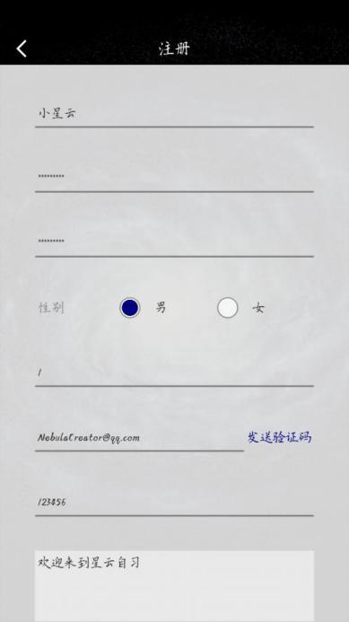

图8.1 用户注册

·用户填写邮箱和密码登录

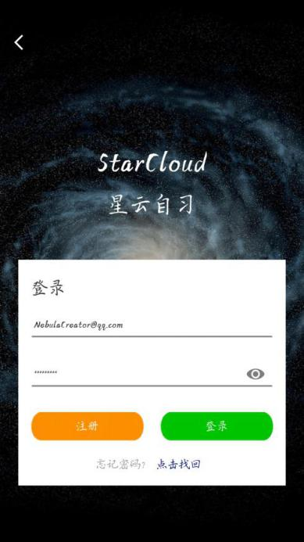

图8.2 用户登录

·用户选择需要修改的信息进行修改

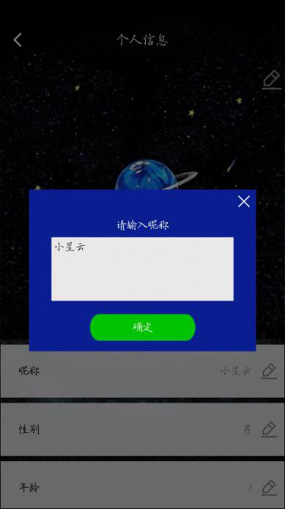

图8.3 用户修改信息

·用户输入原密码后修改密码

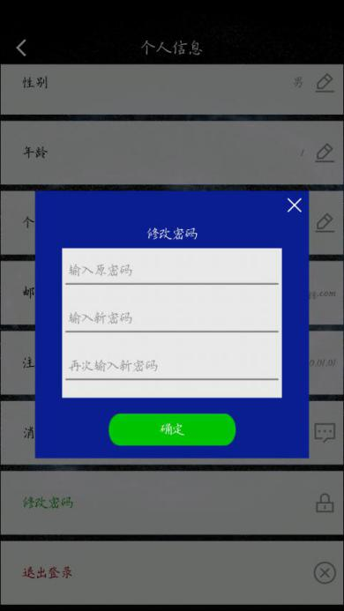

图8.4 用户修改密码

·用户验证邮箱后输入新密码找回密码



图8.5 用户找回密码

·用户向其他用户留言及查看自己的留言列表

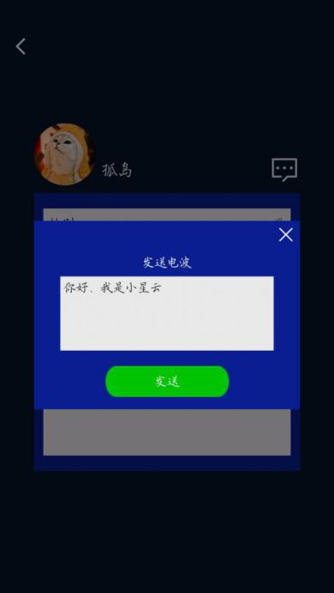 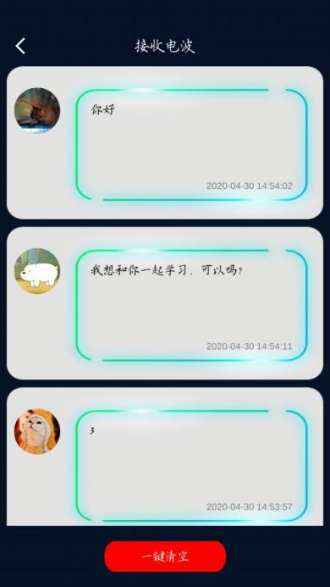

图8.6 用户留言 图8.7 用户查看自己的留言列表

·用户清空留言列表

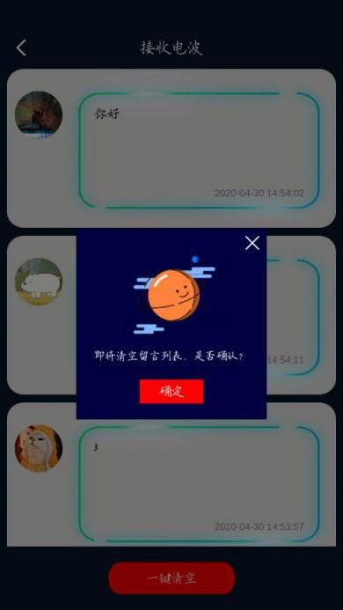

图8.8 用户清空留言列表

**8.2.2 星球模块**

·用户填写星球名称和简介创建星球（当学习时长每满120min才能创建一个星球）同时可以修改相应的星球信息

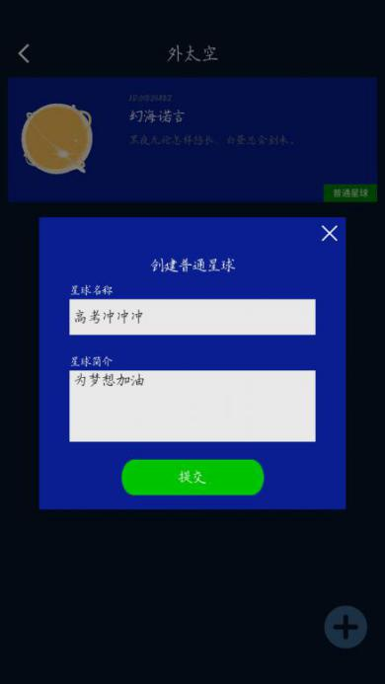 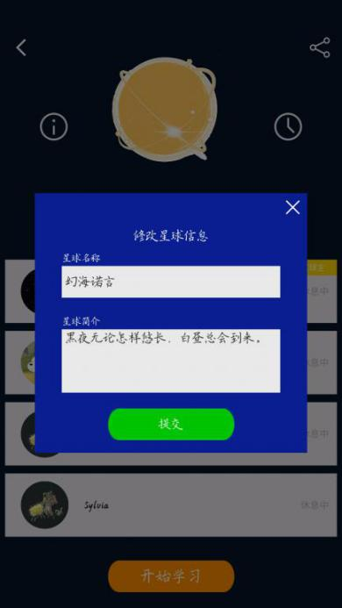

图8.9 用户创建星球 图8.10 用户修改星球信息

·用户获取星球列表及自己加入的星球列表和最近常用的星球列表

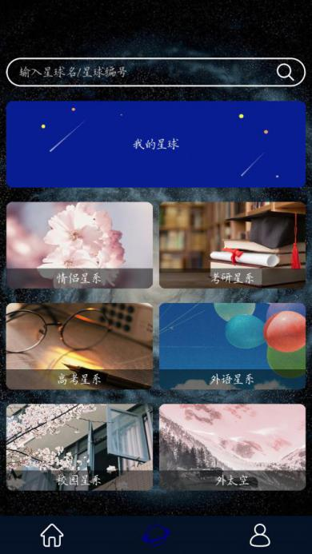 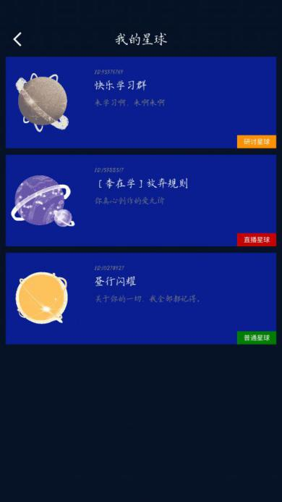

图8.11 用户获取星系/星球列表 图8.12 用户查看自己的星球列表

·用户选择在不同种类的星球中自习（普通星球：只计时 研讨星球：视频和语音聊天 直播星球：直播及发送弹幕）

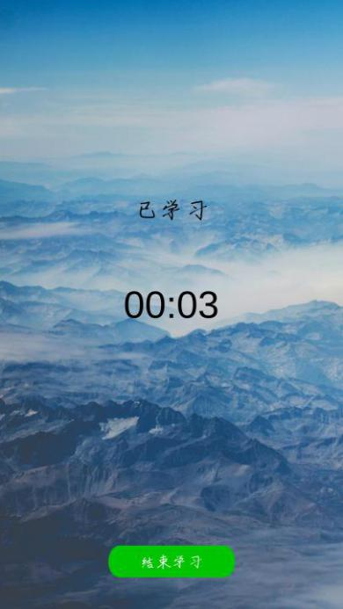 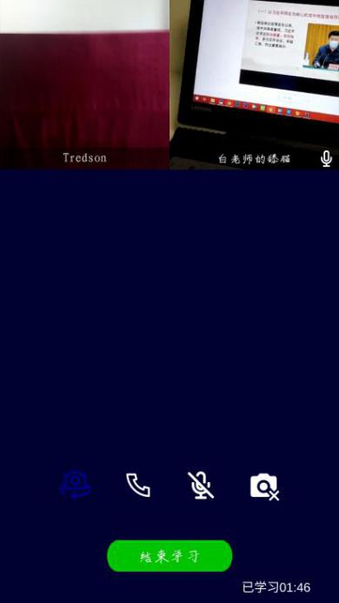 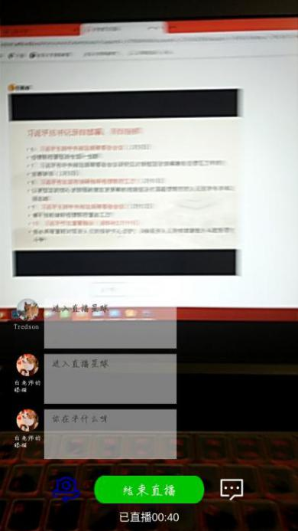

图8.13 普通星球 图8.14 研讨星球 图8.15 直播星球

**8.2.3 其他模块**

·用户查看自己的学习记录：用户将可以查看到自己近期每天的学习时长条形统计图以及近期在各个学习星系的学习时间分布扇形统计图

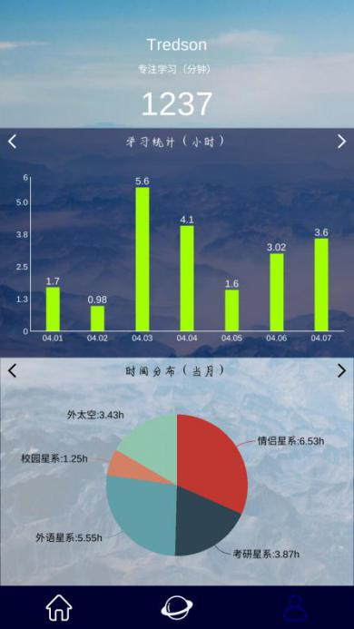

图8.16 用户查看学习记录

·倒计时系统：用户填写名称，备注和结束时间创建倒计时，填写完毕后可以查看到按时间顺序排列的倒计时列表，这些倒计时信息均可以修改和删除

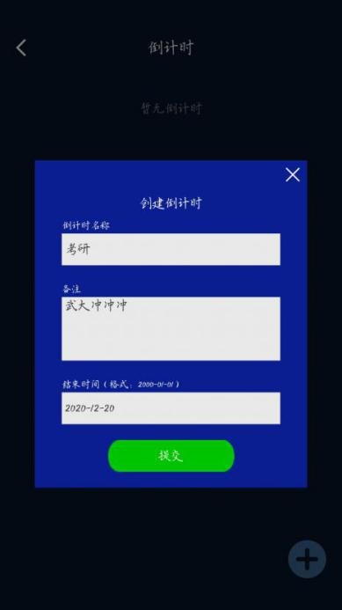 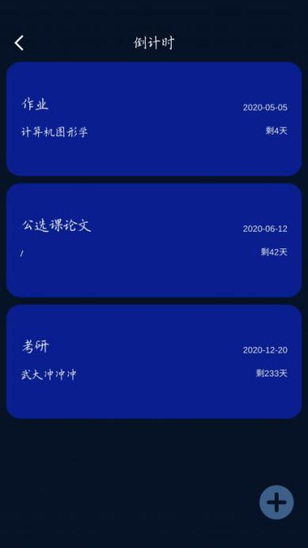

图8.17 用户创建倒计时 图8.18 用户查看倒计时列表

·Todolist系统：用户填写清单名创建清单，并在清单下创建一系列优先级不一的清单内容，这些内容和整个清单均可以修改和删除

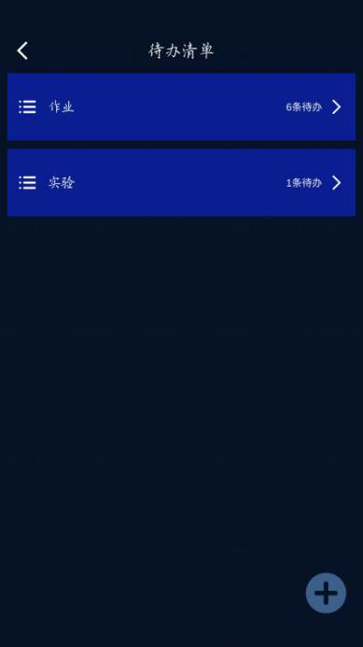 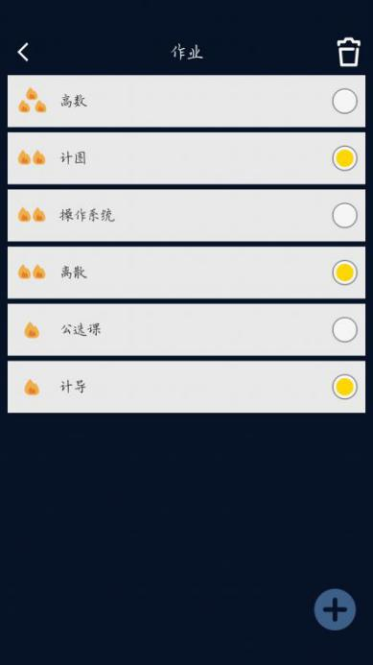

图8.19 用户创建清单及内容 图8.20 用户查看清单列表

教师评语评分

评语：

评分：

评阅人：

年 月 日

（备注：对该实验报告给予优点和不足的评价，并给出百分之评分。）